Доклад проф. Б.А. Горохова «Актуальные вопросы судебной практики по применению трудового законодательства»

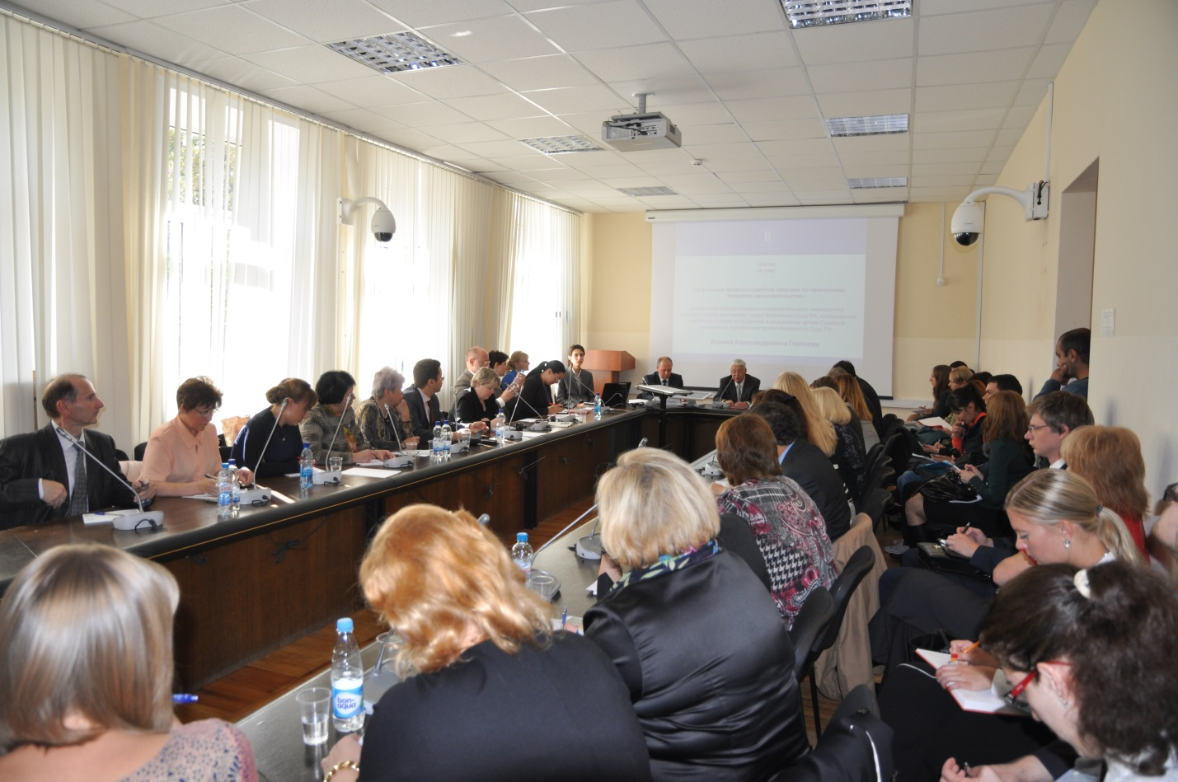
18 сентября 2013 г. на факультете права кафедрой трудового права факультета права был проведен ставший уже традиционным доклад профессора Национального исследовательского университета «Высшей школы экономики», судьи Верховного суда РФ, председателя судебного состава по трудовым и социальным делам Судебной коллегии по гражданским делам Верховного суда РФ Бориса Александровича Горохова на тему: «Актуальные вопросы судебной практики по применению трудового законодательства».
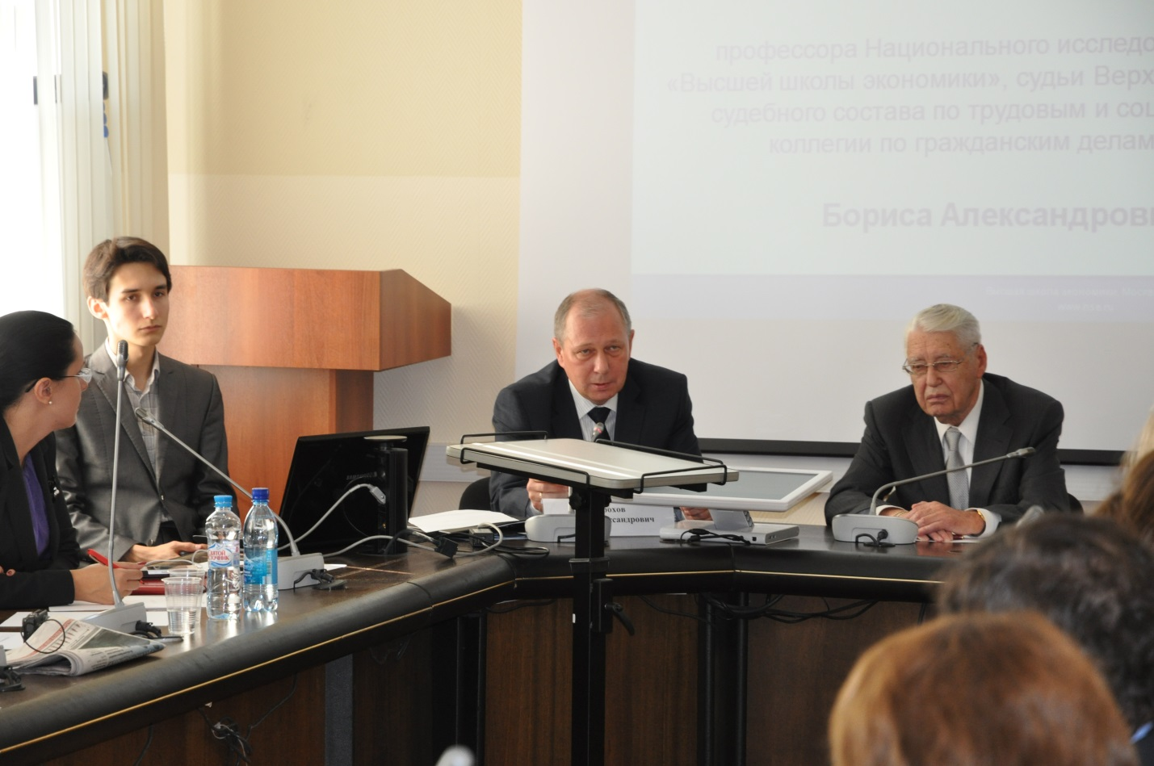
На открытом докладе присутствовали представитель Комитета по труду и социальной политике Государственной Думы РФ, представители профессиональных союзов, ученые-трудовики, адвокаты, представители средств массовой информации, юристы практики, магистранты и студенты.
Открыл заседание заведующий кафедрой трудового права Национального исследовательского университета «Высшей школы экономики», д.ю.н., профессор Юрий Петрович Орловский, который поднял проблему несовершенства законодательства в России, содержащее нечеткие формулировки, что не позволяет судам выработать единую судебную практику. Тему продолжил профессор Национального исследовательского университета «Высшей школы экономики», судья Верховного суда РФ, председателя судебного состава по трудовым и социальным делам Судебной коллегии по гражданским делам Верховного суда РФ Борис Александрович Горохов.
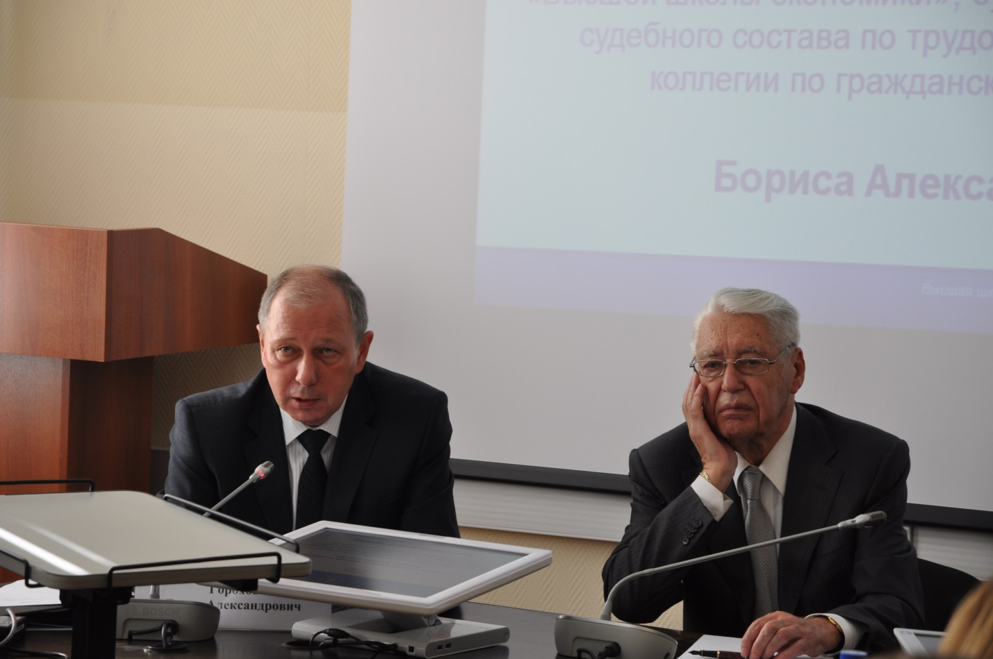
По мнению Бориса Александровича Горохова отсчет срока давности следует начинать с момента возникновения юридически значимых обстоятельств, когда работник получил возможность предъявить конкретные требования к работодателю – момент вынесения судебного решения.

Он также обратил внимание присутствующих на вопрос о неопределенности периода времени, за который работник может предъявить работодателю имущественные требования – с момента обращения работника в суд или за все время. По мнению докладчика, срок давности необходимо применять с момента обращения работника за защитой своего права в суд.
Б.А. Горохов затронул проблему применения судами ст.77 Трудового кодекса Российской Федерации. Так, в законе сохранена возможность отказать в отзыве заявления об увольнении только когда заключен новый трудовой договор с другим работником, в то время как суды нередко применяют данную норму так, что данный отказ возможен также и в связи с переводом другого работника из иного структурного подразделения данного юридического лица.
Актуален и вопрос о требованиях, которые работники вправе предъявлять в ходе коллективного трудового спора, а также в каком порядке
эти требования должны быть предъявлены. Бремя доказывания того, что кворум отсутствовал, должно лежать на работодателе. Однако, возникает вопрос, как доказать что кворум состоялся, если нигде не урегулирован порядок регистрации делегатов.
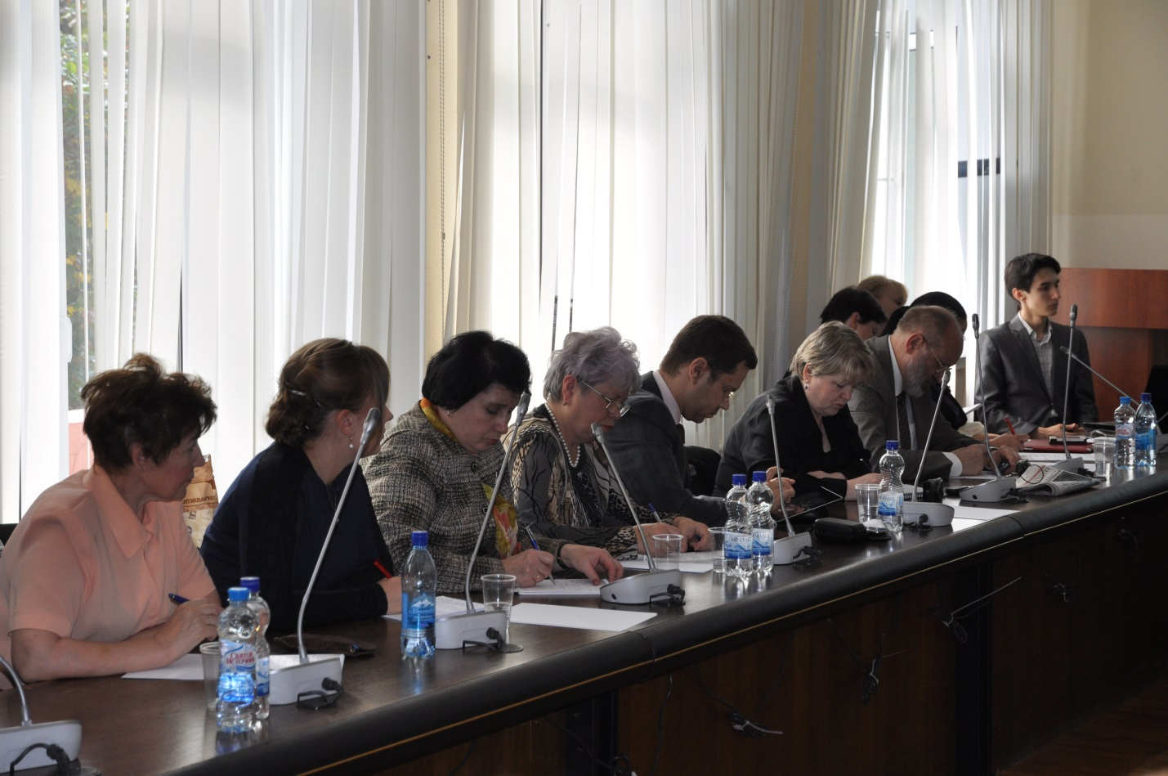
Существует проблема необоснованного изменения основания увольнения решением суда.

Сложности у судов возникают в связи с рассмотрением следующих ситуаций. Работодатели подчас отменяют собственный приказ об увольнении работника, которое было необоснованным, в результате чего исчезает предмет спора. В данной ситуации работник может и не знать о данном действии работодателя и, так как он не ходит на работу, у работодателя возникает законное основание для увольнения работника за прогул. Следует уточнить, что добровольное восстановление работника работодателем возможно лишь с согласия работника.
По мнению Б.А. Горохова, существует проблема толкования принципа недопустимости злоупотребления правом.
Также докладчик высказал мысль о целесообразности предусмотреть в законе ограничения размера «золотых парашютов» локальным нормативным актом.
Существует проблема применения ст. 137 ТК РФ в связи с взысканием с работника удержаний по заработной плате. Позиция Минтруда заключается в том, что взыскание после увольнения производиться не должно. Неясно также, сколько можно взыскать.
По мнению Б.А. Горохова вынесение решения Конституционного Суда Российской Федерации не может служить основанием для пересмотра дел по трудовым спорам по вновь открывшимся обстоятельствам, если данное условие не будет предусмотрено в законе.

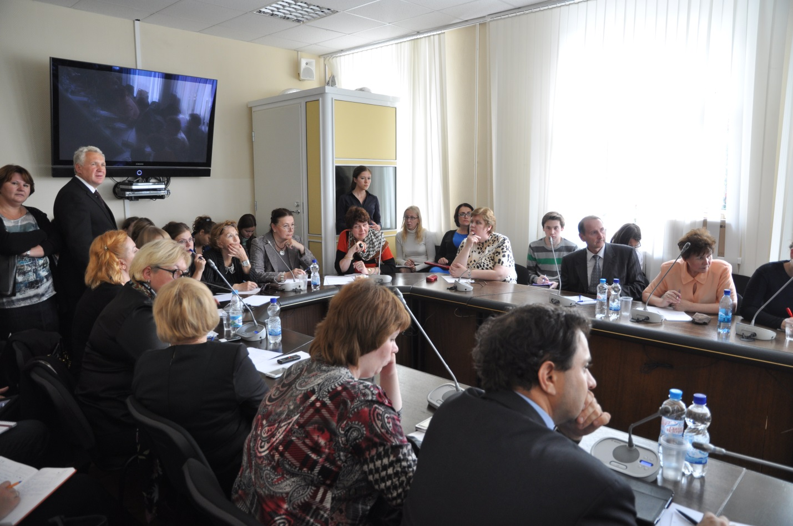
После окончания доклада завязалась оживленная дискуссия.
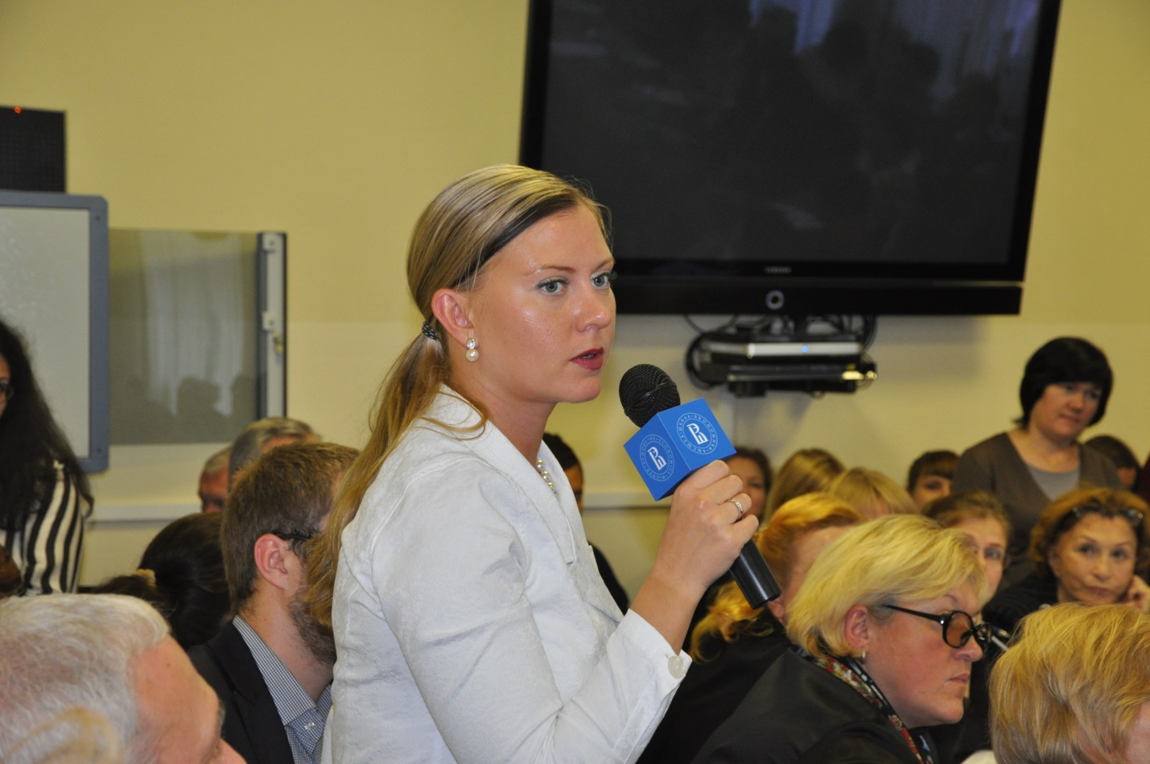
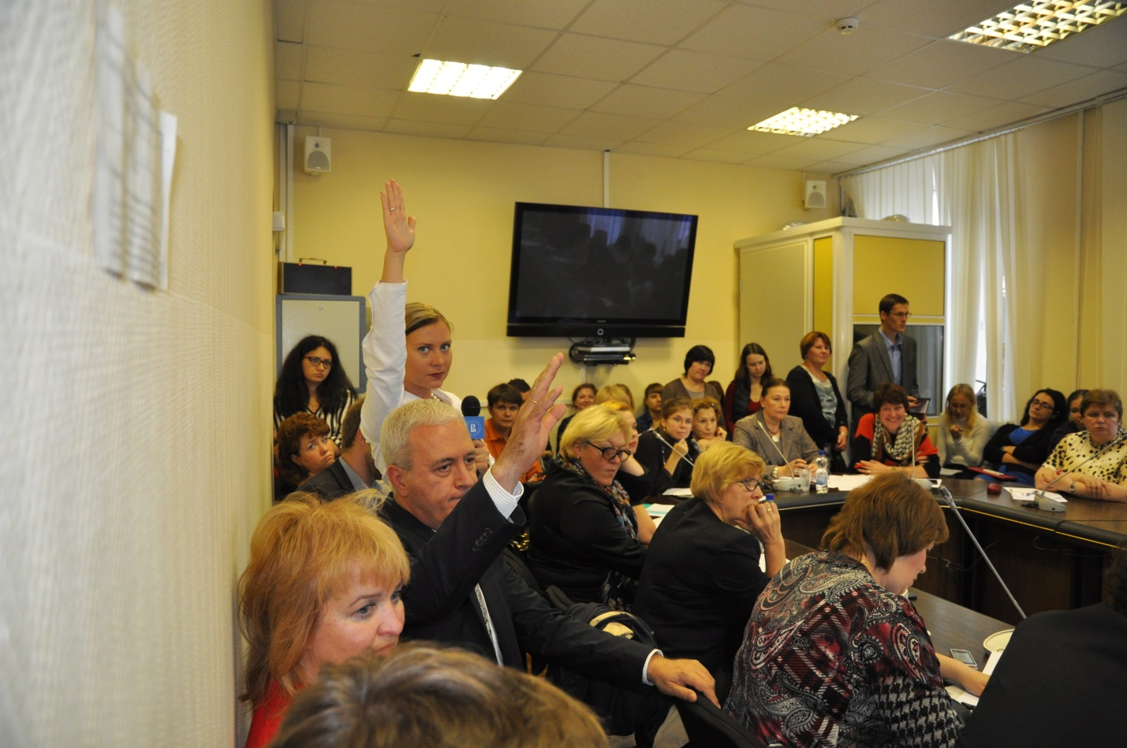

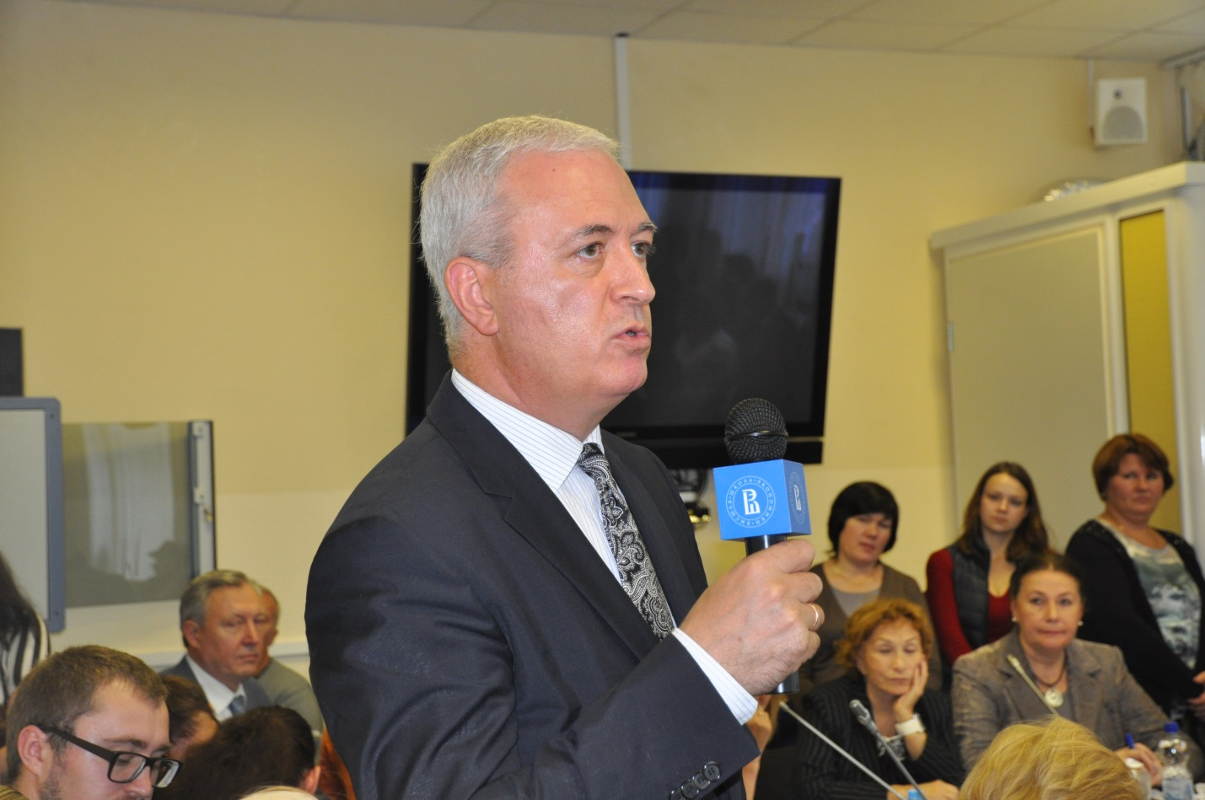
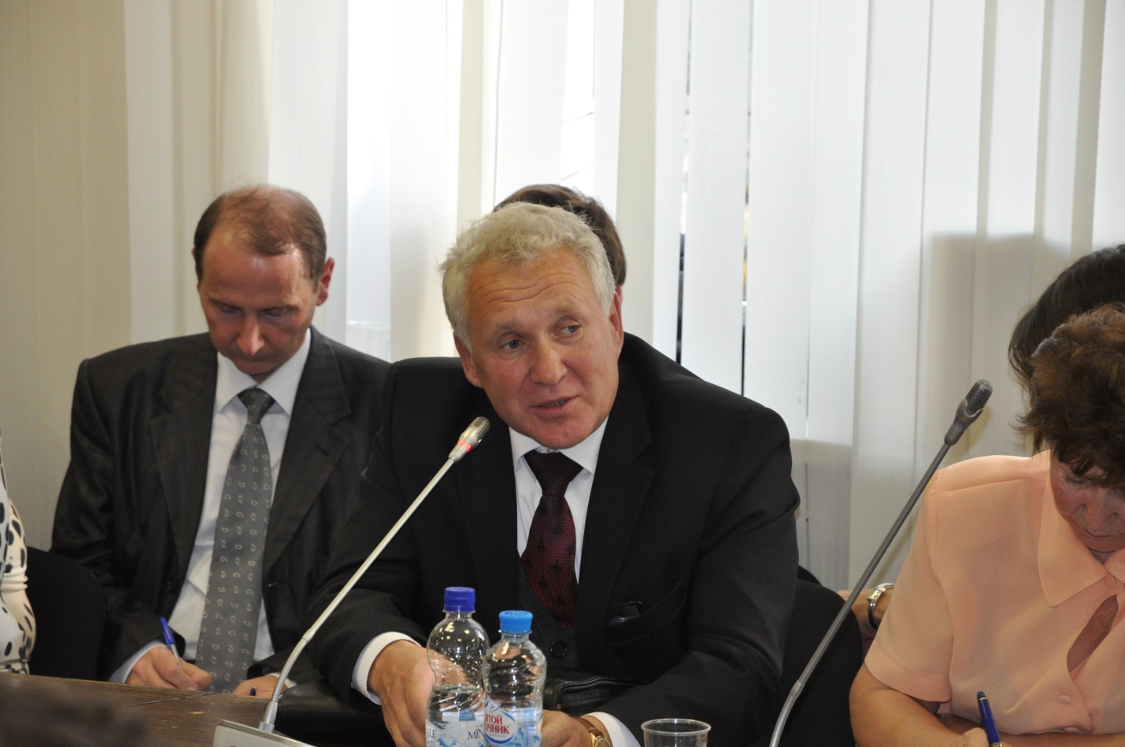
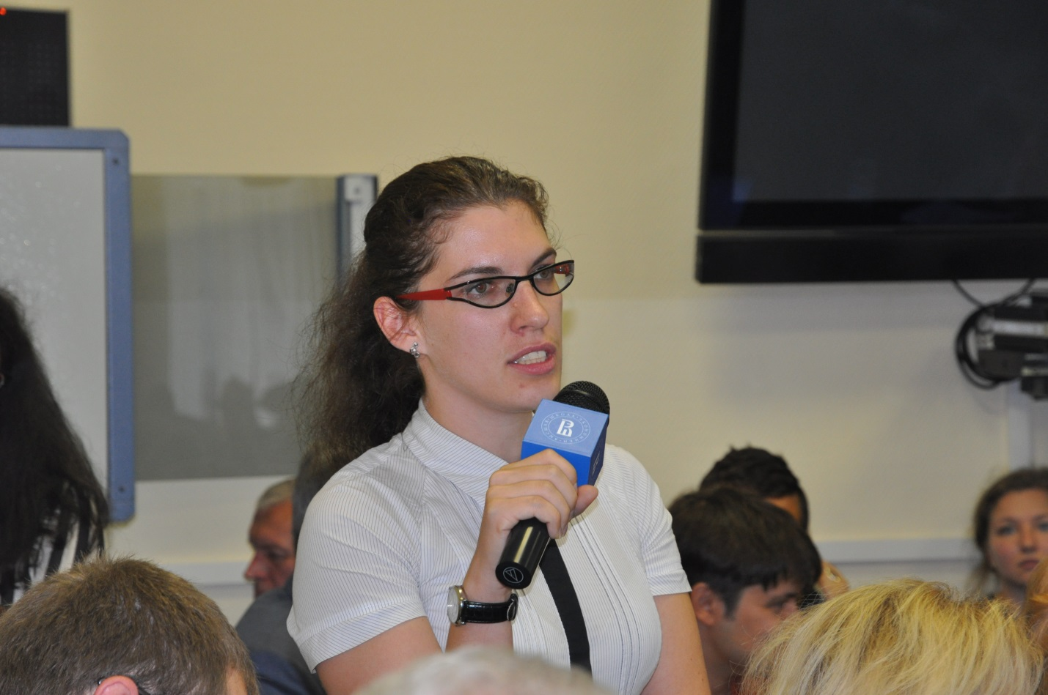

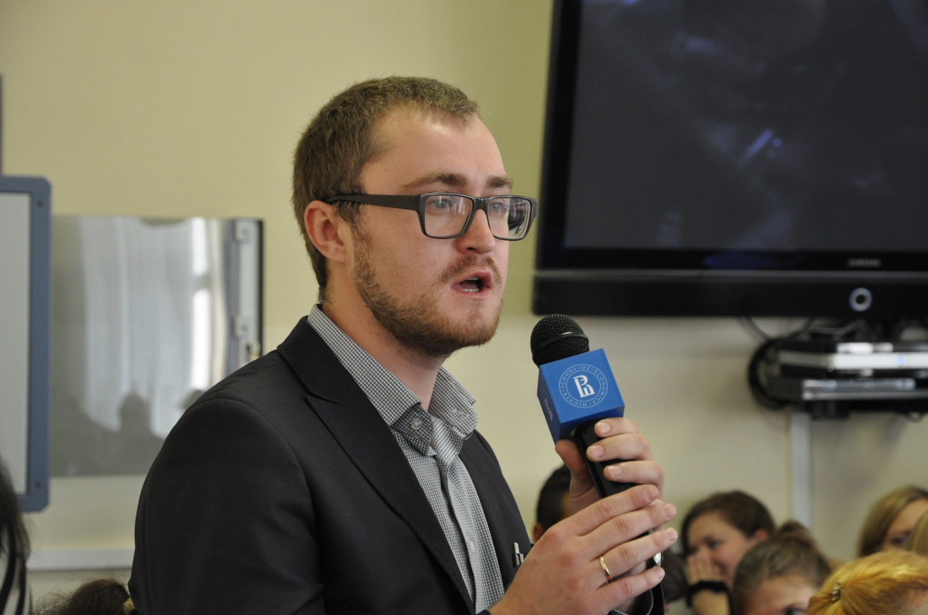
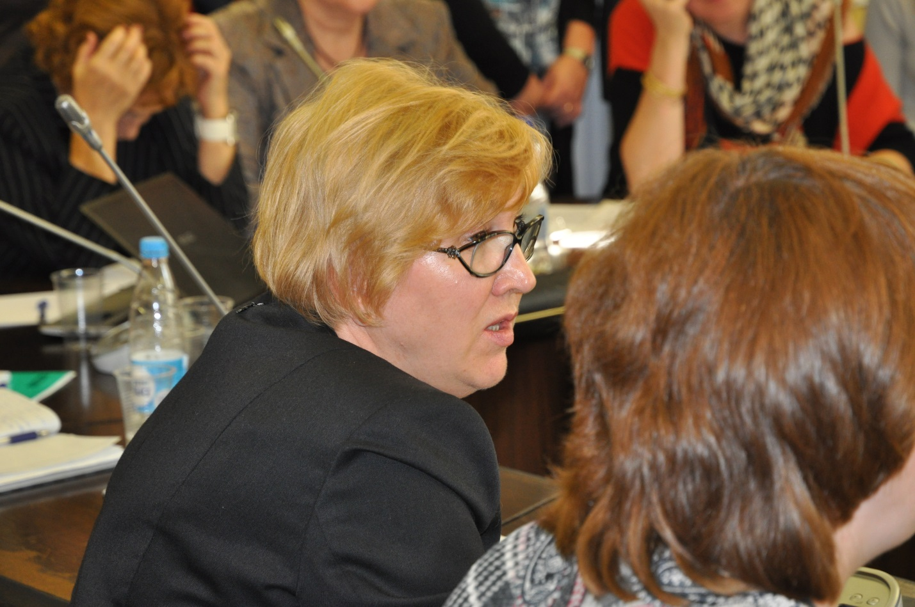

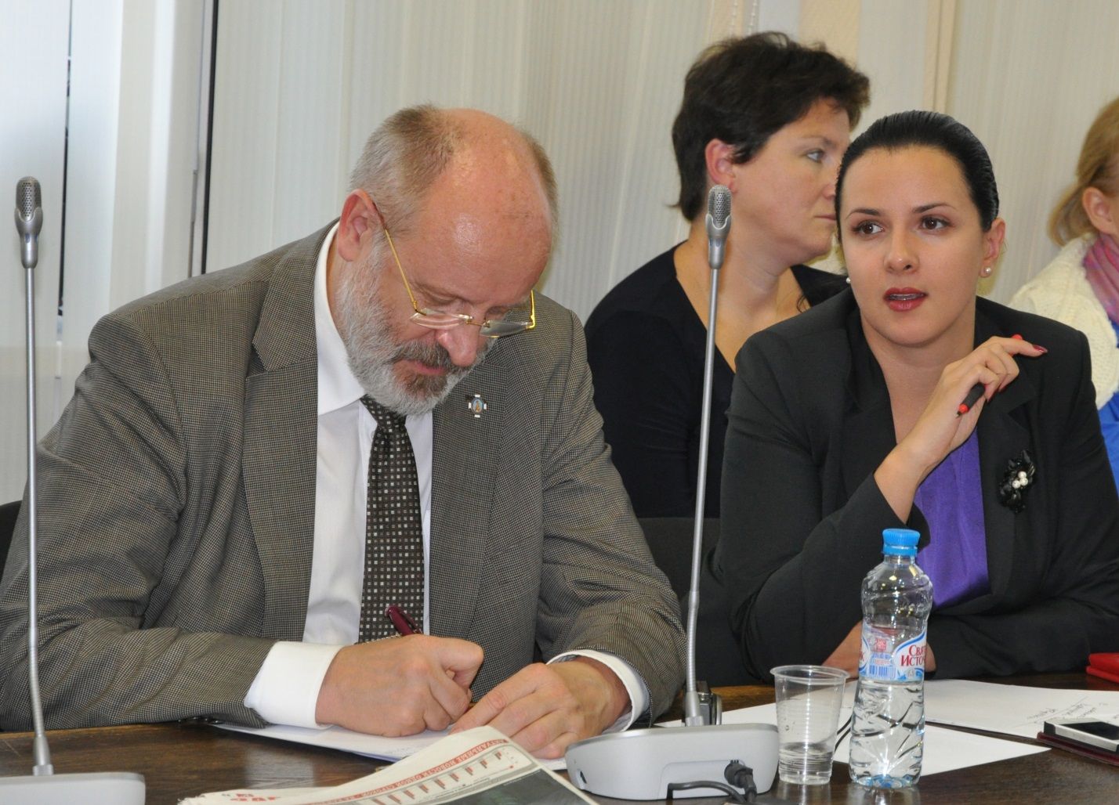

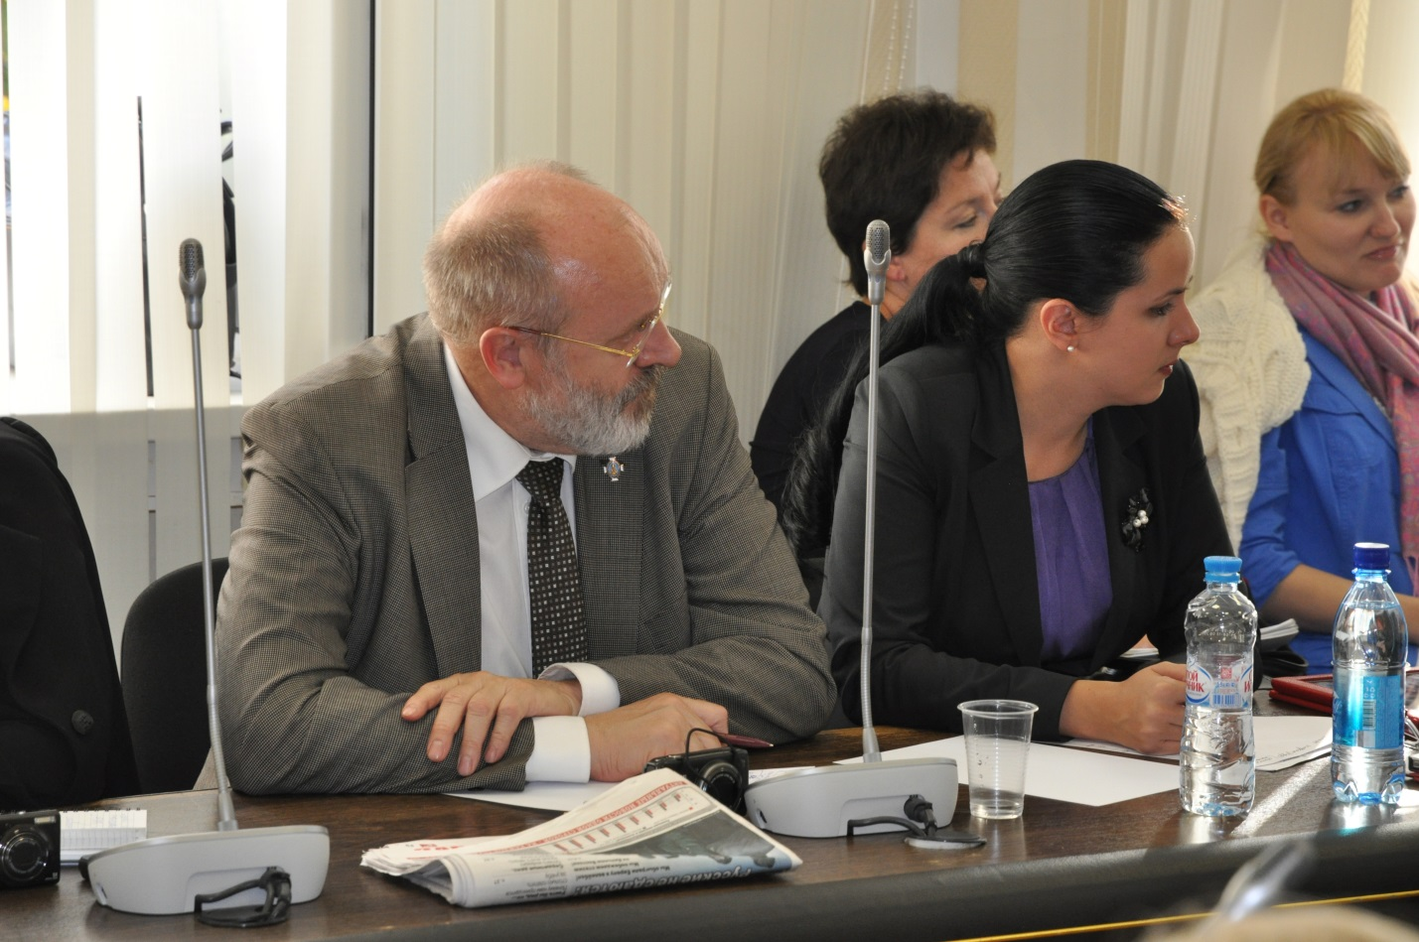
Кафедра планирует продолжить проведение ставшего уже традиционным доклада профессора Национального исследовательского университета «Высшей школы экономики», судьи Верховного суда РФ, председателя судебного состава по трудовым и социальным делам Судебной коллегии по гражданским делам Верховного суда РФ Бориса Александровича Горохова.

